23636501_Trần Quốc Nhã_DHKTPM19A

MongoDB Query Exercises
Restore/backup database MongoDB
mongorestore –-drop dump/
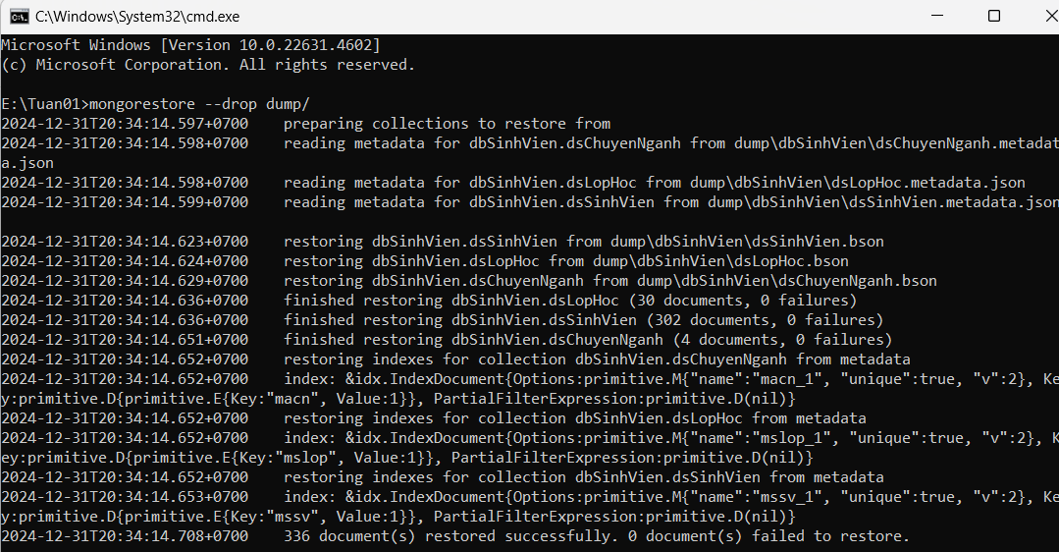

mongorestore --drop --nsInclude=dbSinhVien.* dump/
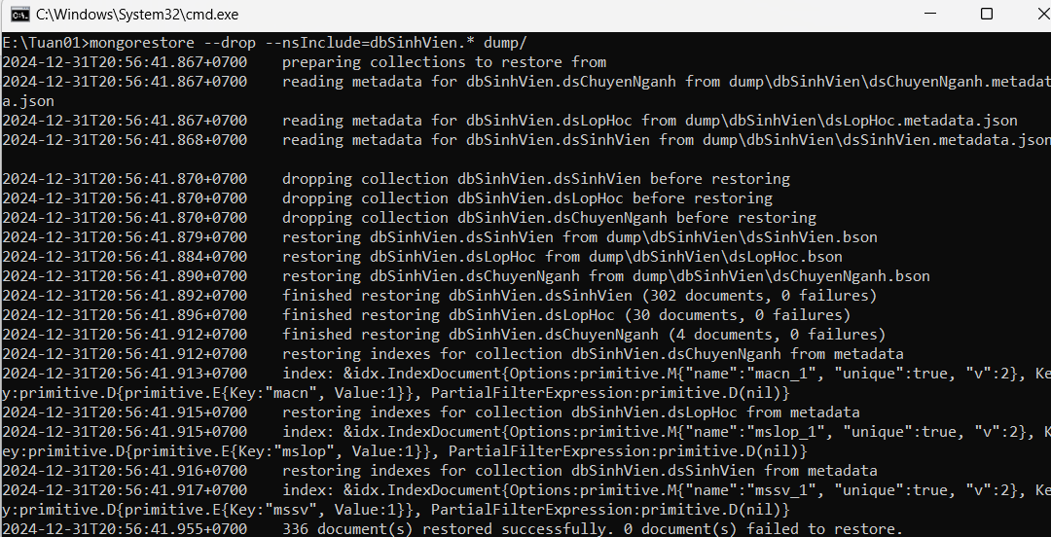

mongorestore --drop --nsInclude=dbSinhVien.dsChuyenNganh dump/
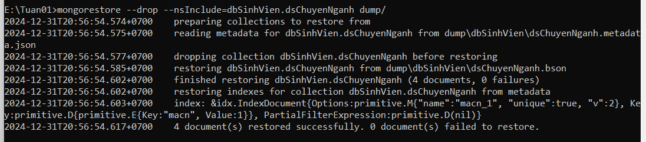

mongorestore --drop --db=test --collection=dsChuyenNganhdump/dbSinhVien/dsChuyenNganh.bson
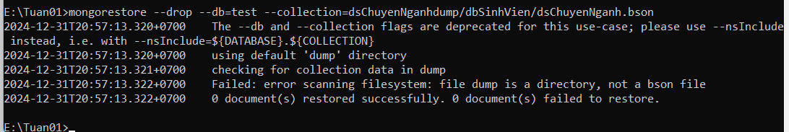

mongorestore --drop –d test –c dsChuyenNganhdump/dbSinhVien/dsChuyenNganh.bson
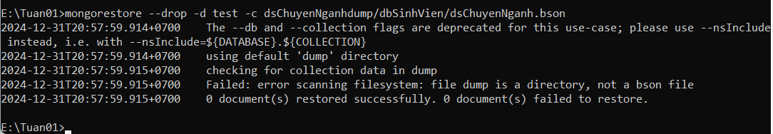

mongodump ––db dbSinhVien
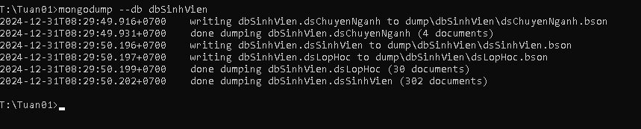
mongodump ––db dbSinhVien –c dsSinhVien –o sinhVien.bson
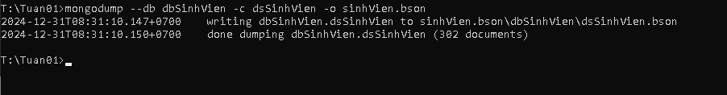

Thực hiện các câu truy vấn các document trong collection sinhvien, lophoc như sau:
- Xem kết quả và chụp lại kết quả;
db.dsSinhVien.find()
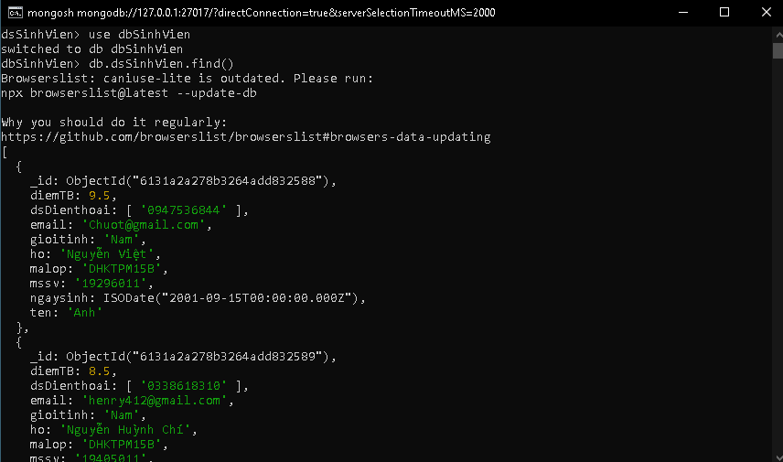
db.dsLopHoc.find()
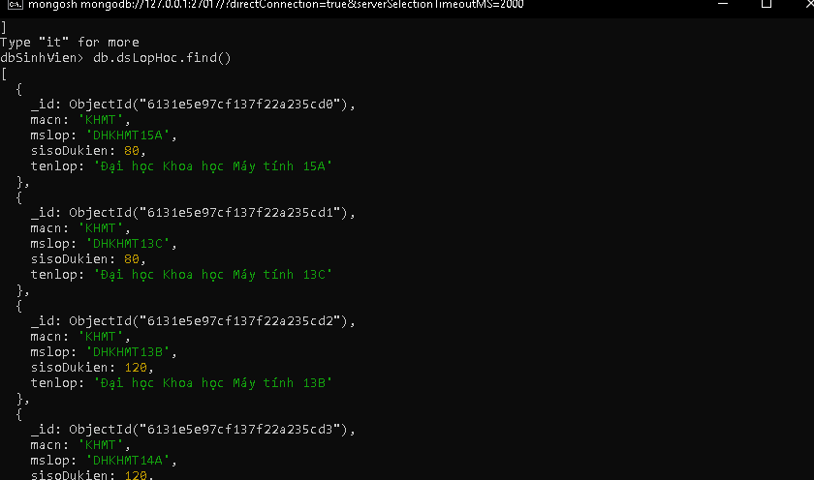
db.dsChuyenNganh.find()
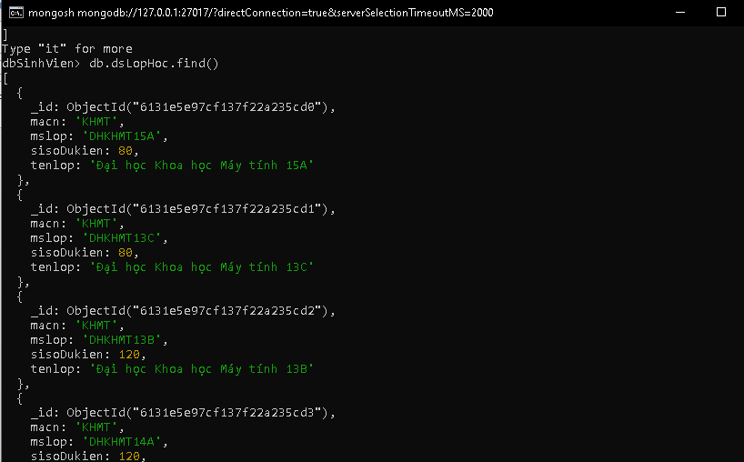
db.dsSinhVien.find().count()
db.dsLopHoc.find().count()
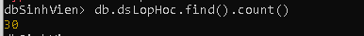
db.dsSinhVien.find().limit(2)
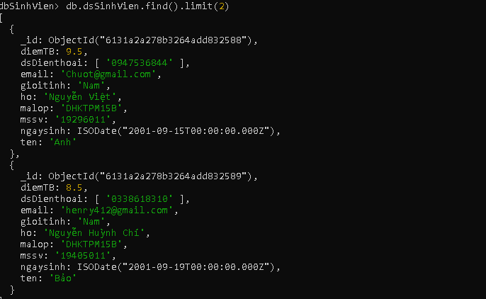
db.dsLopHoc.find().skip(2)
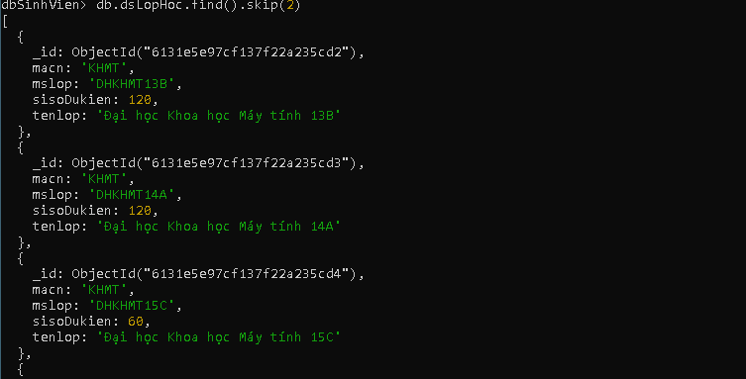
db.dsSinhVien.find().skip(2).limit(2)
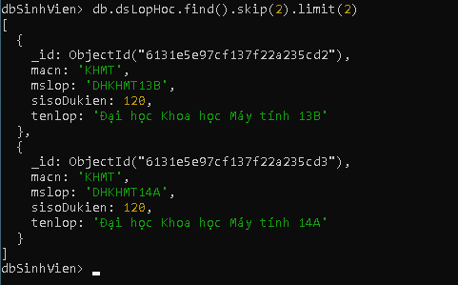
db.dsSinhVien.find({ten: "Anh"})
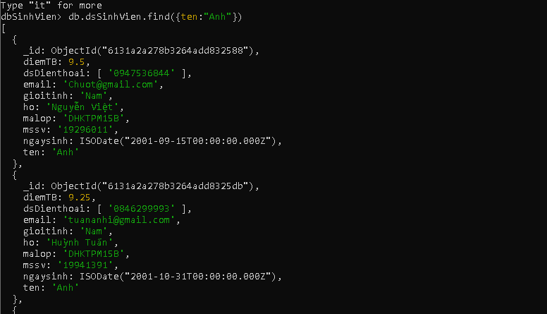
db.dsSinhVien.find({diemTB: {$gt: 9}})
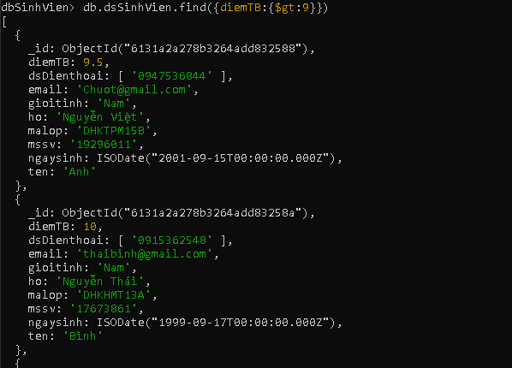
db.dsSinhVien.find({ngaysinh: {$eq : ISODate('1999-03-16')}})
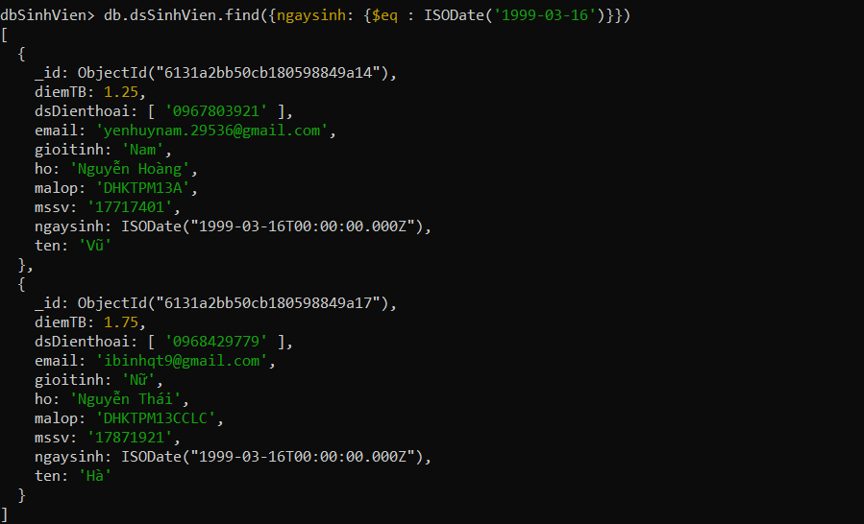

- Giải thích ý nghĩa câu query

db.dsSinhVien.find()
- Lệnh thực hiện một truy vấn lấy tất cả tài liệu (document) trong collection dsSinhVien

db.dsLopHoc.find()
- Lệnh thực hiện một truy vấn lấy tất cả tài liệu (document) trong collection dsLopHoc

db.dsChuyenNganh.find()
- Lệnh thực hiên một truy vấn lấy tất cả tài liệu (document) trong collection dsChuyenNganh

db.dsSinhVien.find().count()
- Lệnh trả về số lượng tài liệu có trong truy vấn của collection dsSinhVien

db.dsLopHoc.find().count()
- Lệnh trả về số lượng tài liệu có trong truy vấn của collection dsLopHoc

db.dsSinhVien.find().limit(2)
- Lệnh trả về 2 tài liệu đầu tiên của collection dsSinhVien

db.dsLopHoc.find().skip(2)
- Lệnh bỏ qua 2 tài liệu đầu tiên và lấy tất cả tài liệu còn lại của collection dsLopHocPhan

db.dsSinhVien.find().skip(2).limit(2)
- Lệnh bỏ qua 2 tài liệu đầu tiên và trả về 2 tài liệu tiếp theo của collection dsSinhVien

db.dsSinhVien.find({ten: "Anh"})
- Lệnh tìm tất cả các sinh viên có tên là “Anh” trong collection dsSinhVien

db.dsSinhVien.find({diemTB: {$gt: 9}})
- Lệnh tìm tất cả các sinh viên có diemTB > 9 trong collection dsSinhVien

db.dsSinhVien.find({ngaysinh: {$eq : ISODate('1999-03-16')}})
- Lệnh tìm tất cả các sinh viên có ngày sinh là ‘1999-03-16’ trong collection dsSinhVien

- BÀI TẬP TUẦN 01
Import dữ liệu vào mongodb với databaseName = 'dbMSSV', collectionName = 'nhaHang'
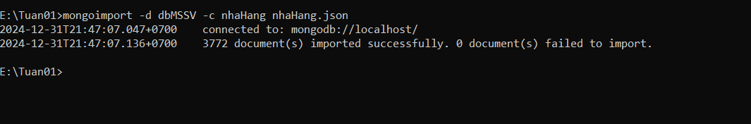
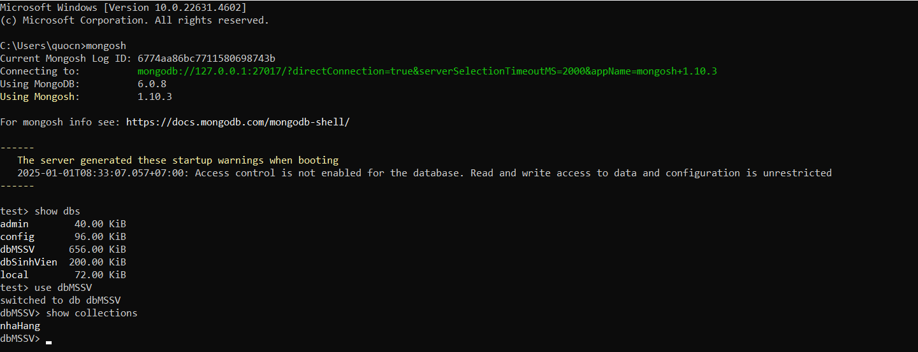
- Hiển thị tất cả các documents có trong collection nhaHang.
db.nhaHang.find()
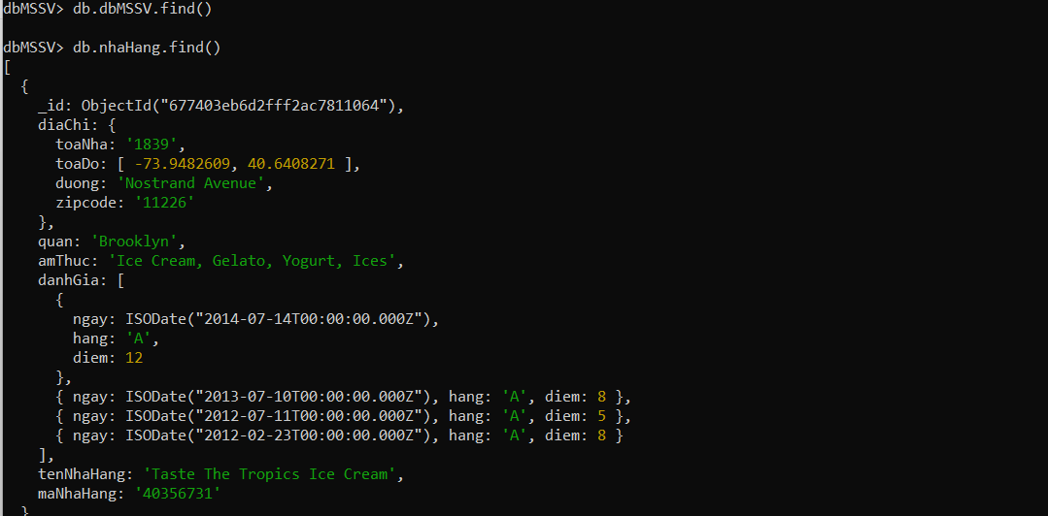
- Xuất thông tin các field maNhaHang, tenNhaHang, quan, amThuc của các documents có trong collection nhaHang.
db.nhaHang.find({},{ maNhaHang : 1, tenNhaHang : 1, quan : 1, amThuc : 1})
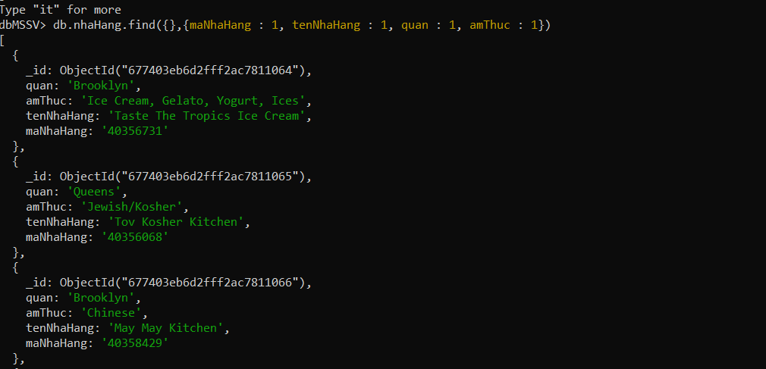

- Hiển thị tất cả các documents có trong collection nhaHang, tuy nhiên chỉ xuất các fields maNhaHang, tenNhaHang, quan and amThuc và không xuất field _id.
db.nhaHang.find({},{_id : 0, maNhaHang : 1, tenNhaHang : 1, quan : 1, amThuc : 1})

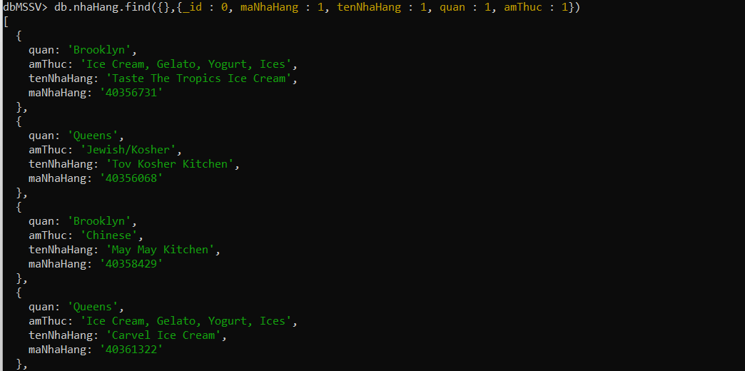
- Hiển thị tất cả các documents có trong collection restaurants, tuy nhiên chỉ xuất các fields maNhaHang, tenNhaHang, quan, zipcode và không xuất field _id.
db.nhaHang.find({},{maNhaHang : 1, tenNhaHang : 1, quan : 1, zipcode : 1, _id: 0})
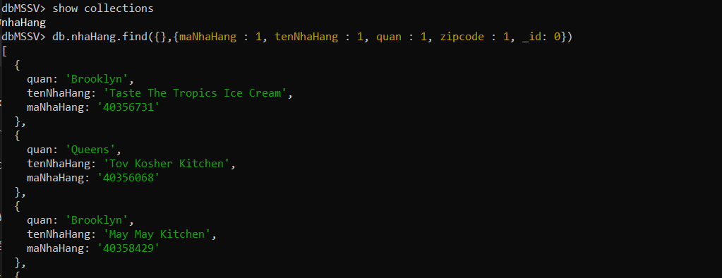
- Hiển thị tất cả các documents có trong collection nhaHang với field quan có giá trị là Bronx:
- Sau đó, chỉ xuất giới hạn 5 documents đầu tiên;
db.nhaHang.find({quan : "Bronx"}).limit(5)
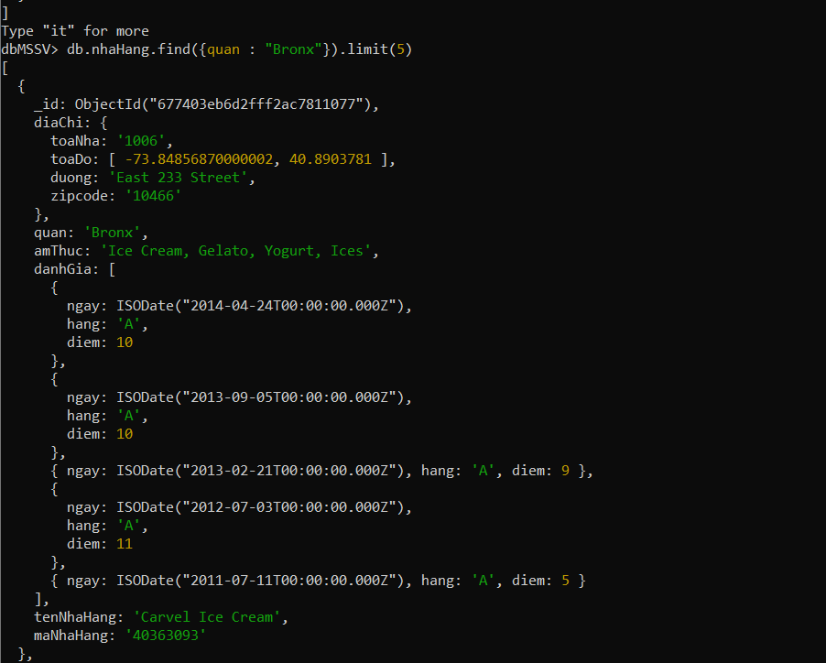
- Tiếp tục, hiển thị 5 documents tiếp theo sau khi bỏ qua 5 documents đầu tiên.
db.nhaHang.find({quan : "Bronx"}).skip(5).limit(5)
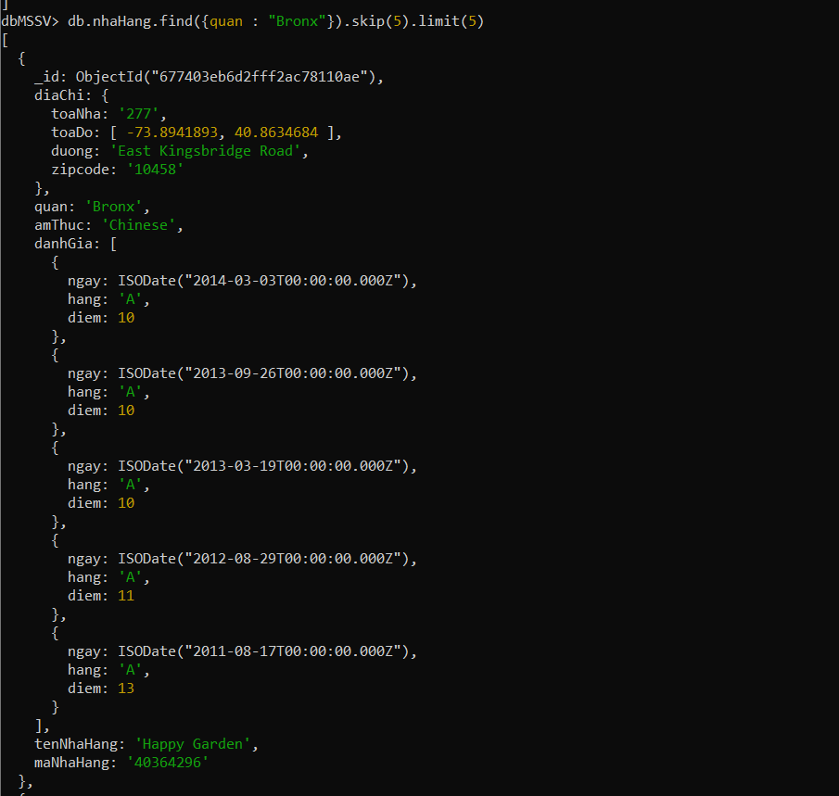
- Hiển thị tất cả các documents có trong collection nhaHang với điều kiện diem trong field danhGia lớn hơn 90.
db.nhaHang.find({“danhGia.diem” : {$gt : 90}})
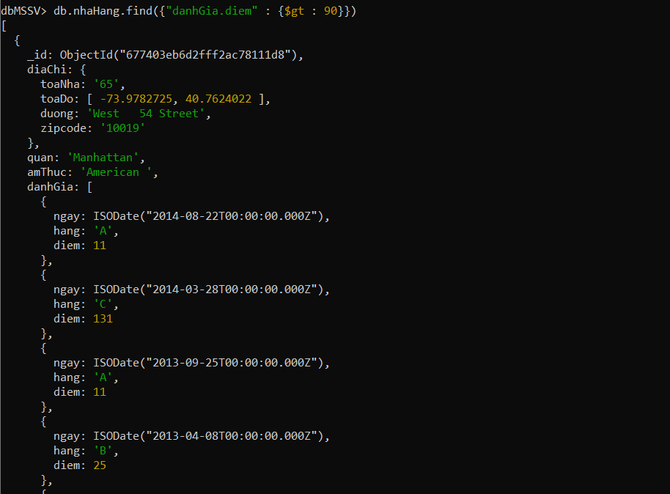
- Hiển thị tất cả các documents có trong collection nhaHang với điều kiện diem trong field danhGia lớn hơn 80 và nhỏ hơn 100.
db.nhaHang.find({"danhGia" : {$elemMatch : {diem : {$gt : 80, $lt : 100}}}})
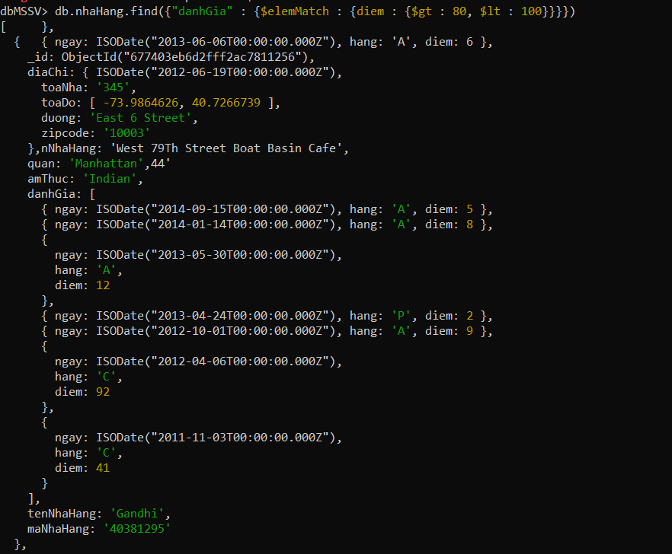
- Hiển thị tất cả các documents có trong collection nhaHang với điều kiện giá trị toaDo trong field diaChi nhỏ hơn -95.754168.
db.nhaHang.find({"diaChi.toaDo" : {$lt : -95.754168}})
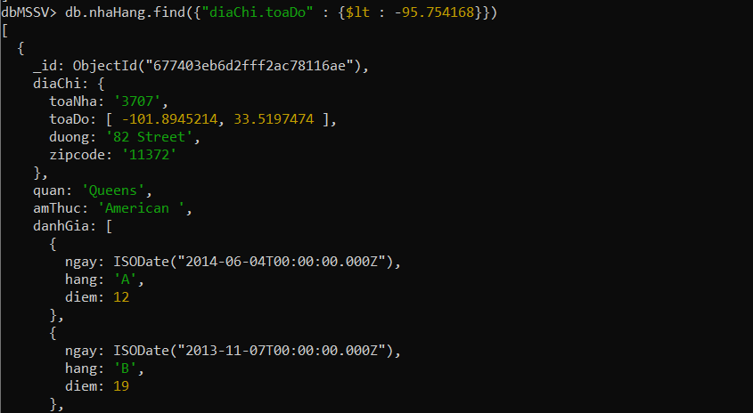
- Hiển thị tất cả các documents có trong collection nhaHang với điều kiện field amThuc:
- Khác 'American', diem của field danhGia lớn hơn 70 và giá trị toaDo trong field diaChi nhỏ hơn 65.754168.
db.nhaHang.find({amThuc : {$ne : "American "}, "danhGia.diem" : {$gt : 70}, "diaChi.toaDo" : {$lt : 65.754168}})
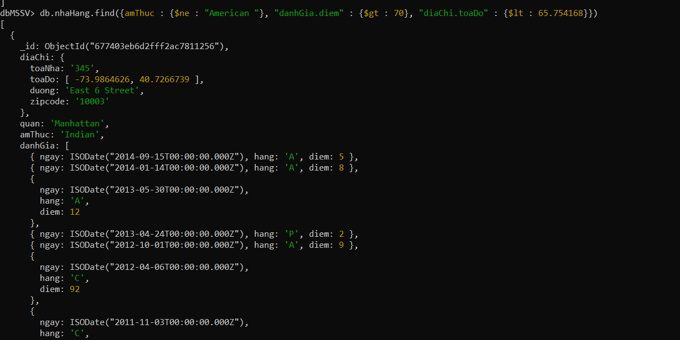
- Khác 'American' và diem của field danhGia lớn hơn 70 và giá trị toaDo trong field diaChi nhỏ hơn -65.754168.
db.nhaHang.find({amThuc : {$ne : "American "}, "danhGia.diem" : {$gt : 70}, "diaChi.toaDo" : {$lt : -65.754168}})
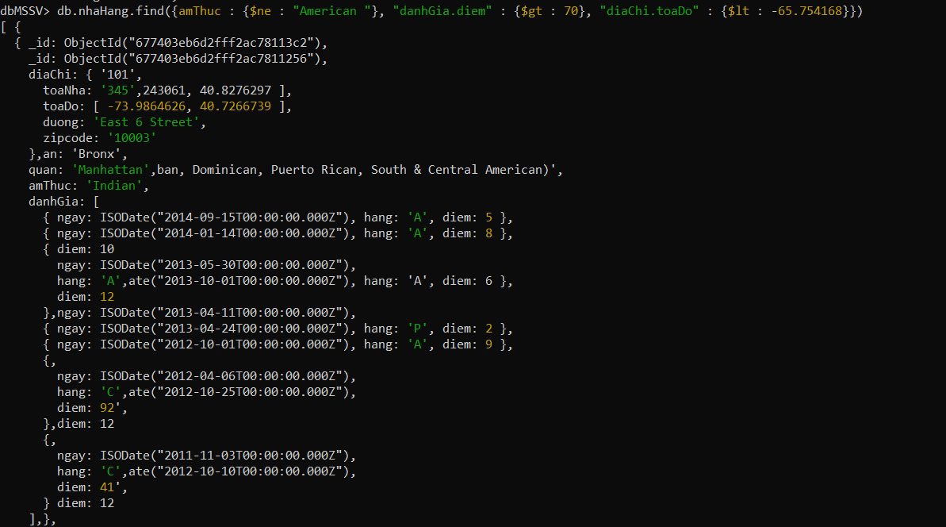
- Khác 'American' và giá trị hang của field danhGia là 'A', và fiels quan không là Brooklyn. Sau đó sắp xếp các document theo thứ tự tăng dần của field amThuc.
db.nhaHang.find({amThuc : {$ne : "American "}, "danhGia.hang" : {$eq : "A"}, quan : {$ne : "Brooklyn"}}).sort({amThuc : 1})
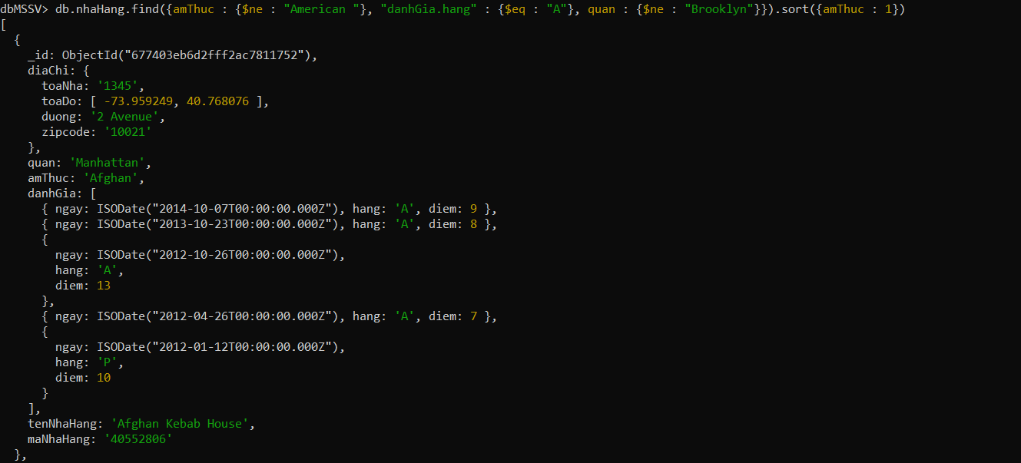
- Hiển thị tất cả các documents có trong collection nhaHang, tuy nhiên chỉ xuất các fields maNhaHang, tenNhaHang, quan, amThuc với điều kiện:
- tenNhaHang có chứa 3 ký tự bắt đầu là 'Wil';
db.nhaHang.find({tenNhaHang : {$regex : /^Wil/}},{_id : 0, maNhaHang : 1, tenNhaHang : 1, quan : 1, amThuc : 1})
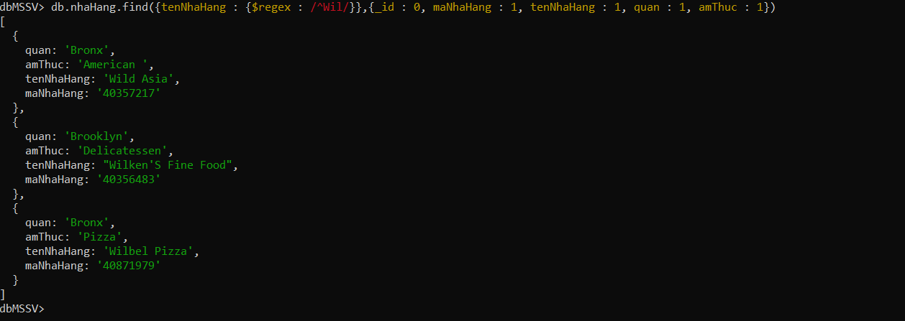
- tenNhaHang có chứa 3 ký tự cuối cùng là 'ces'.
db.nhaHang.find({tenNhaHang : {$regex : /ces$/}},{_id : 0, maNhaHang : 1, tenNhaHang : 1, quan : 1, amThuc : 1})
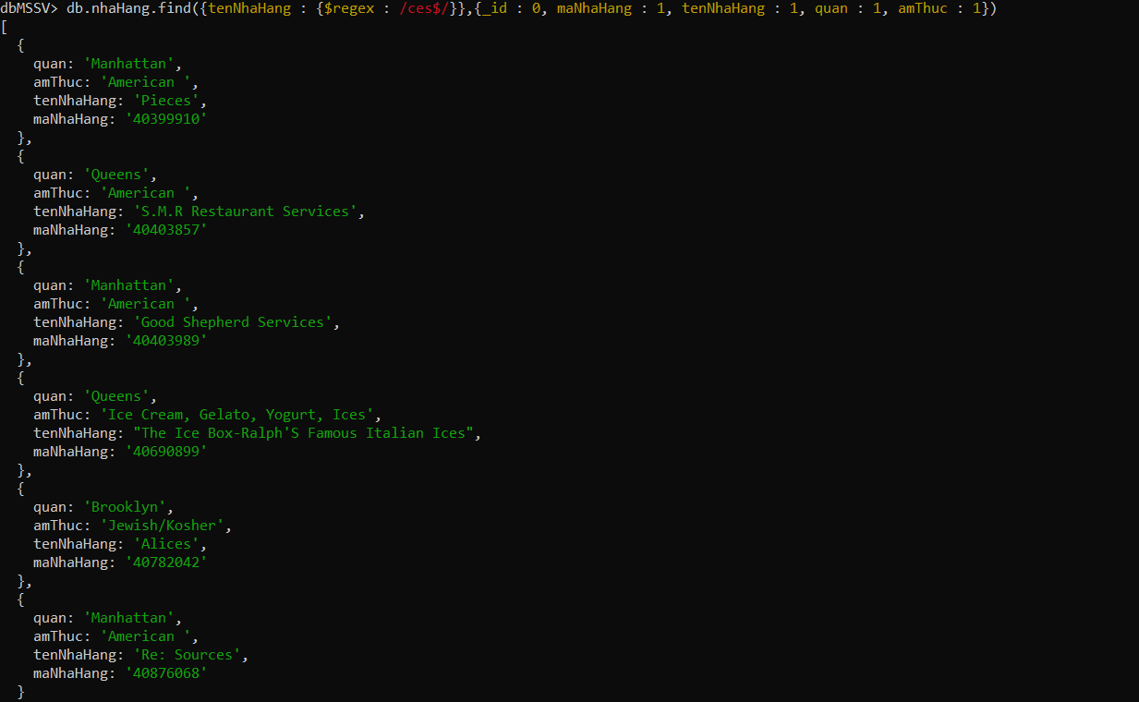
- tenNhaHang có chứa 3 ký tự 'Reg'.
db.nhaHang.find({tenNhaHang : {$regex : /Reg/}},{_id : 0, maNhaHang : 1, tenNhaHang : 1, quan : 1, amThuc : 1})
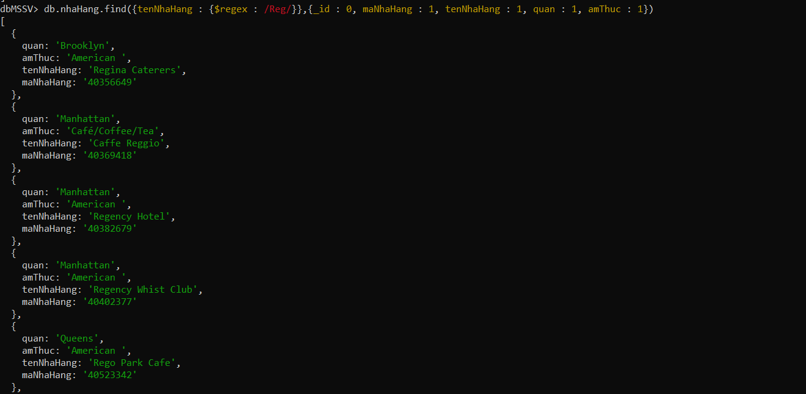
- Hiển thị tất cả các documents có trong collection nhaHang với field quan:
  - Có giá trị là Bronx và field amThuc có giá trị là American hoặc Chinese.
db.nhaHang.find({quan : {$eq : "Bronx"}, amThuc : {$in : ["American ", "Chinese"]}})
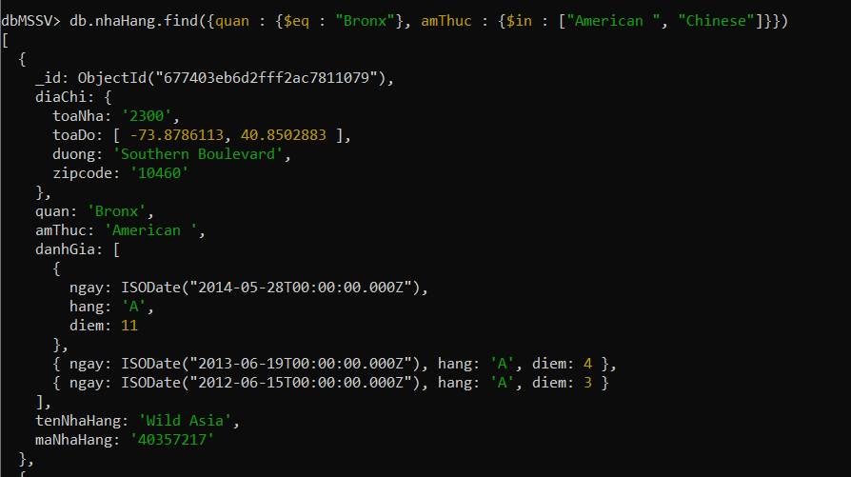
  - Có giá trị Staten Island or Queens or Bronxor Brooklyn, chỉ xuất các field maNhaHang, tenNhaHang
db.nhaHang.find({quan : {$in : ["Staten Island", "Queens", "Bronx", "Brooklyn"]}},{_id : 0, maNhaHang : 1, tenNhaHang : 1})
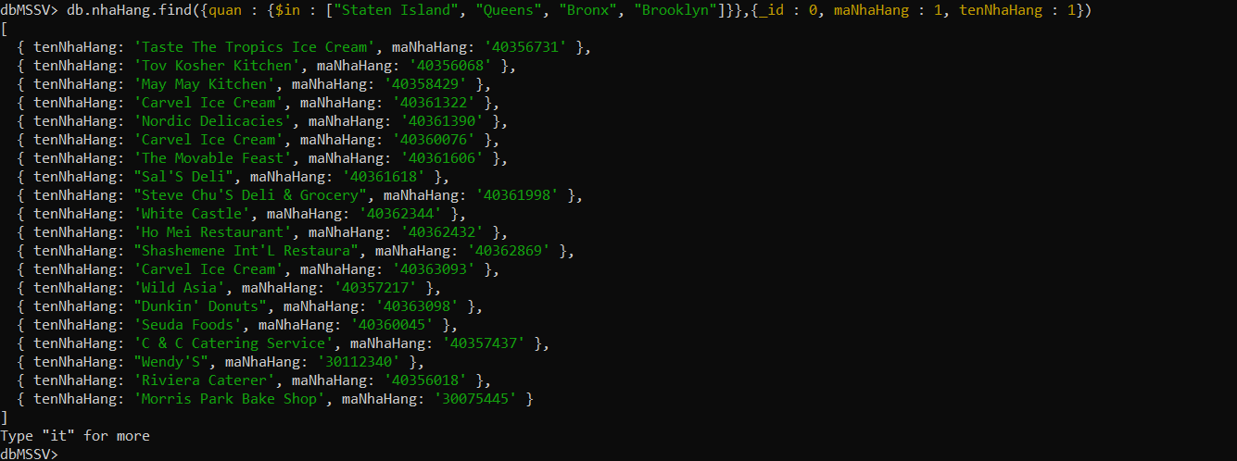

  - Không chứa các giá trị Staten Island or Queens or Bronxor Brooklyn, chỉ xuất các field maNhaHang, tenNhaHang
db.nhaHang.find({quan : {$nin : ["Staten Island", "Queens", "Bronx", "Brooklyn"]}},{_id : 0, maNhaHang : 1, tenNhaHang : 1})
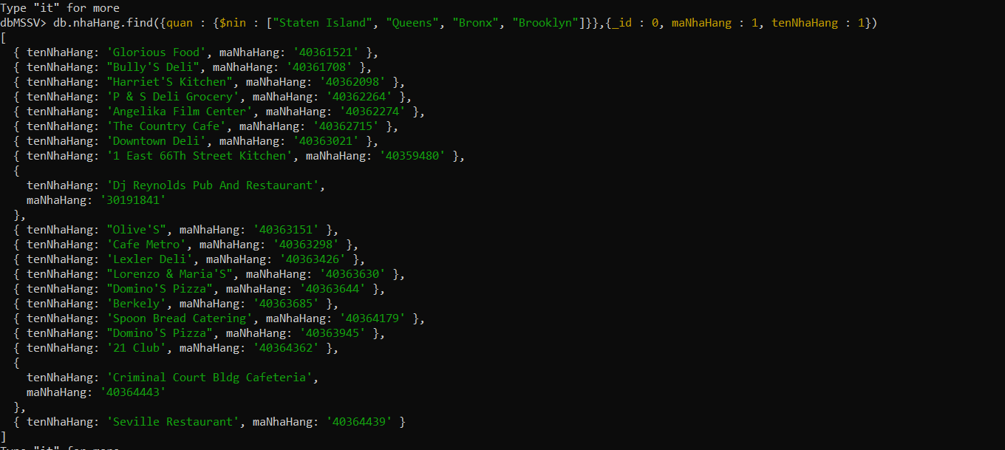
- Hiển thị tất cả các documents có trong collection nhaHang với giá trị diem của field danhGia không lớn hơn 10, chỉ xuất các field maNhaHang, tenNhaHang, quan, amThuc.
db.nhaHang.find({"danhGia.diem" : {$lte : 10}},{_id : 0, maNhaHang : 1, tenNhaHang : 1, quan : 1, amThuc : 1})
